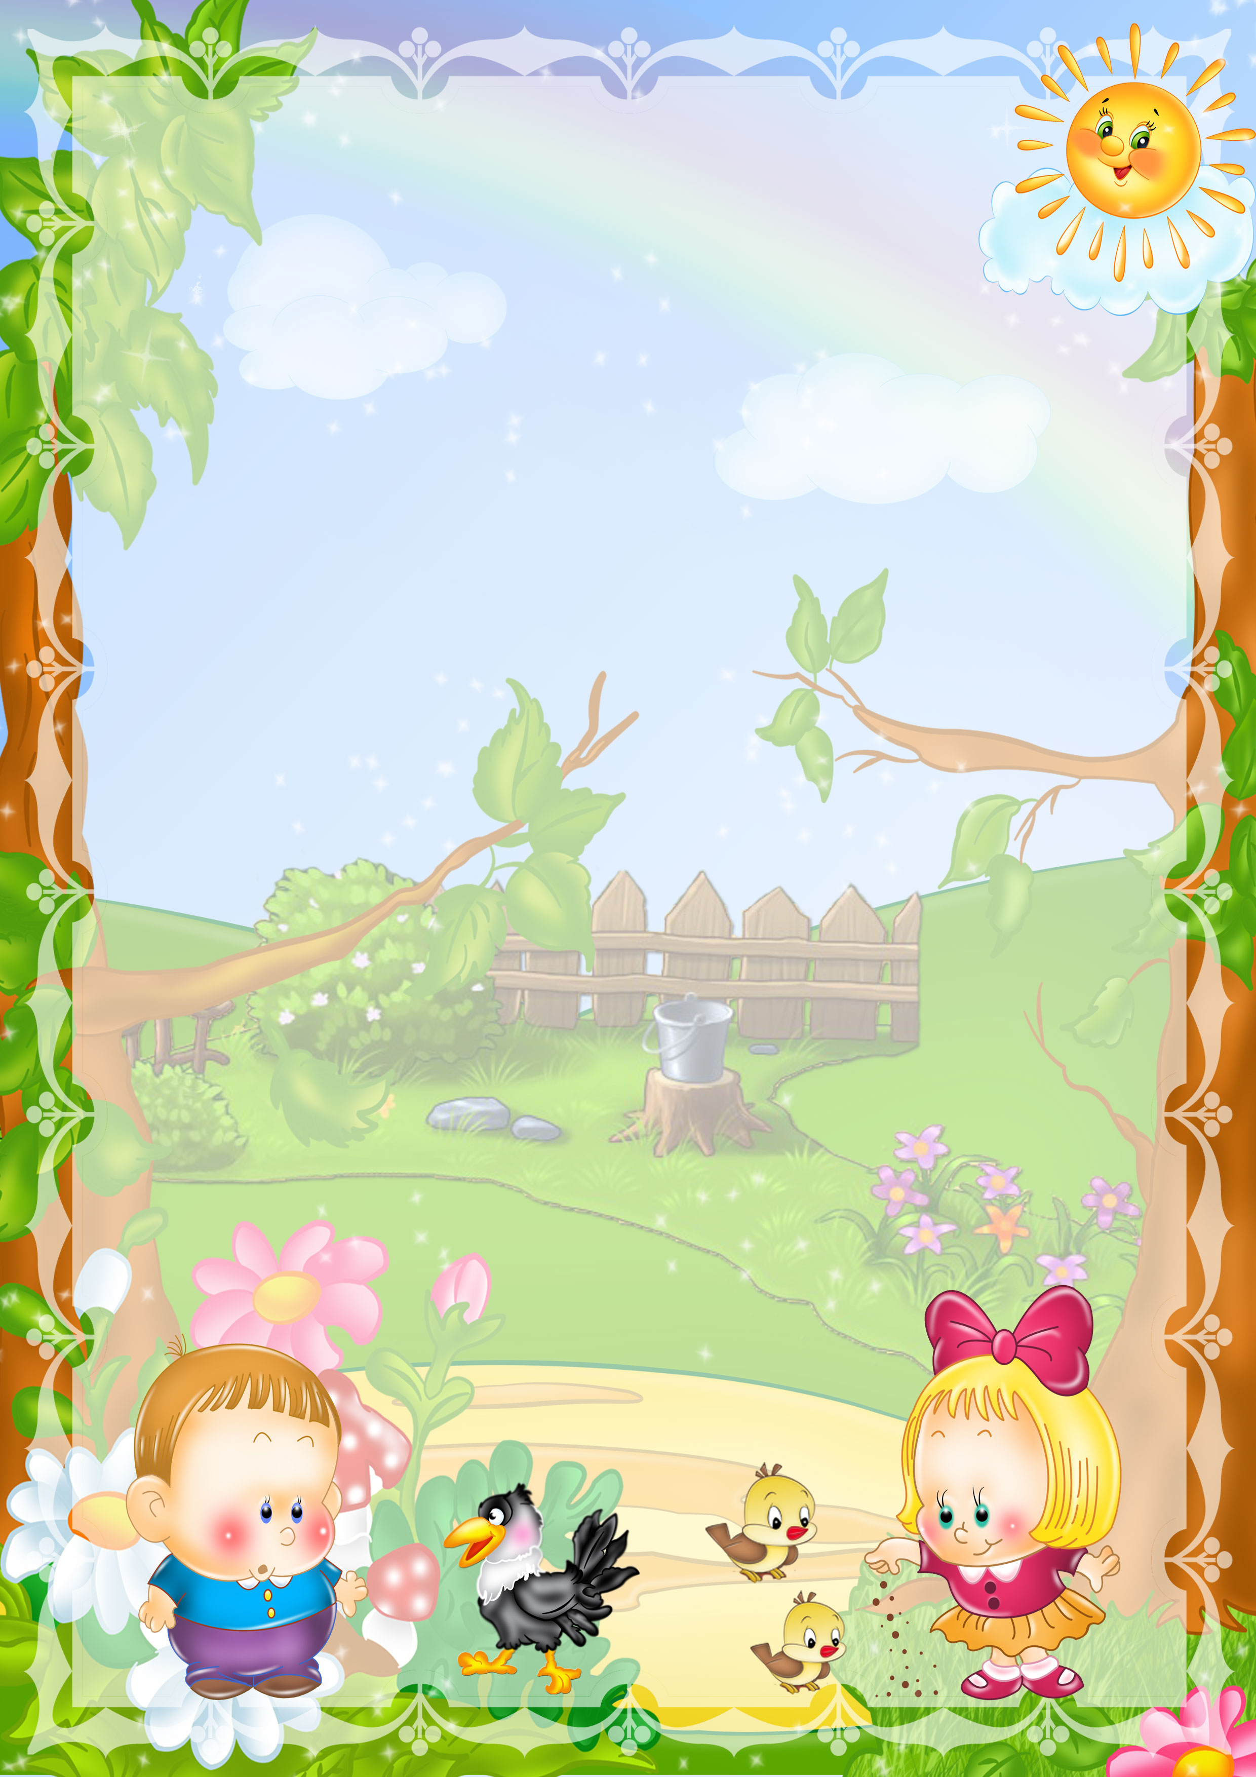

Консультация для родителей
«Сюжетно-ролевая игра дома»

Подготовила: воспитатель
Козорез Е.Н.

Сюжетно-ролевая игра дома.
Игра всегда имела, имеет и будет иметь огромное значение в жизни ребенка. И если вы думаете, что игра всего лишь развлечение и пустое времяпровождение – вы глубоко ошибаетесь. В процессе игры ребенок обучается анализу, развивает свое воображение, мышление и еще много чего полезного происходит в развитии ребенка.
Что такое сюжетно-ролевые игры?
Сюжетно-ролевые игры – это игры, в которых дети «одевают» на себя роль, передавая ее характер, и действуют по определенному заданному сюжету или же сами создают его. То есть это в некотором роде театральное представление. Дети вживаются в свою роль и ведут себя так, как видят своего персонажа со стороны.
Сюжетно-ролевые игры занимают свое место в жизни ребенка тогда, когда он научится использовать предметы не только лишь по их непосредственному назначению, но и в соответствии с сюжетом игры.
Изначально сюжетно-ролевая игра проявляется в обычном подражании взрослого ребенком. Малыш самостоятельно пылесосит, варит суп, укладывает игрушки спать, что-то ремонтирует. Через некоторое время ребенок начинает обыгрывать знакомые ему жизненные ситуации: «посещение больницы», «поход в магазин» и т.д.
Ребенок создает игру на основе эпизодов из жизни и собственной фантазии, поэтому в ней переплетаются реальность и вымысел. Ролевая игра, особенно если она разыгрывается несколькими детьми, полезна для социализации. В ней ребенок готовит себя к самым разным ситуациям, которые вскоре появятся в период школьной жизни. В дошкольном возрасте у ребенка только одна возможность побыть взрослым - в ролевой игре.
Интересуйтесь играми малыша. Если ваш ребенок бесцельно катает одну и ту же машинку, беспорядочно укладывает кукол, не заботится о кукольном уголке, то это значит, что у него не сформированы игровые умения: он попросту не умеет играть. Помогите малышу, подскажите новые действия: как нагружать в машину кирпичики (кубики, как ухаживать за куклой, что можно делать с новыми игрушками, в каком направлении продолжить игру.
Демонстрируйте и объясняйте ребенку свои действия, например, вы собираетесь на работу: выбираете одежду, складываете в сумку необходимые вещи – бумаги, ручки, очки, телефон. Вечером, приходя с работы, или по дороге из детского сада домой поделитесь с малышом тем, как прошёл ваш день, спросите, что он делал в детском саду, что особенно его волнует.
Показывайте ребенку мир вокруг, совершайте специальные прогулки к объектам, скрытым от глаз малыша в повседневной жизни: к городскому памятнику, к дворцу спорта, к зданию театра, к железной дороге. Все увиденное вокруг и услышанное от вас обогатит его впечатления, эмоции и знания.

На вопрос, сколько времени играть с ребенком в сюжетно-ролевые игры, любой психолог ответит: «Столько, сколько ему необходимо». Не существует готовых положений о том, сколько, в какое время, до или после еды играть с ребенком. Однако, как правило, нетрудно понять в какой момент ребенок переиграл, а когда не доиграл и, исходя из этого, уже делать вывод: стоит изменять ситуацию, или нет.
Самое очевидное влияние взрослого на ролевую игру это старт самой игры, показать, как и во что можно играть. Учитывая, что ребенок одинаково копирует хорошее и плохое, то, давая направление его сюжетно-ролевой игре, взрослый получает в руки мощный инструмент влияния на будущие наклонности ребёнка, играя, можно воспитывать малыша. Для того чтобы правильно организовать ролевую игру надо помнить три простых правила.
Во-первых, игра не должна строиться на принуждении, это свободное проявление воли ребенка.
Во-вторых, игра - это творческий процесс, не стоит загонять ребенка в какие бы то ни было жёсткие рамки.
В-третьих, старайтесь, что бы игра менялась и имела свое развитие, но при этом не стоит чрезмерно бояться повторов: если ребенок, «ставший поваром», второй день жарит блины – не страшно, он просто запоминает и тренирует полученный навык. Поощряйте это.
Постоянное присутствие взрослого, когда ребенок охотиться за пиратами вовсе не обязательно. Ребенок должен учиться развивать свою фантазию и логическое мышление самостоятельно. Взрослый – это наблюдатель, который способен изменить или исправить ситуацию. Взрослый – это могущественный, но второстепенный герой ролевых игр по сравнению с ребенком, который непременно - главный герой.
Также вмешиваться взрослому разумно, если игра становится слишком жестокой и злой, герои превращаются в злодеев. Но не торопитесь бежать к своему «монстру» и останавливать игру! Вспомните, хорошо ли вы ему объяснили понятия добра и зла, хорошего и плохого? Может, стоит повторить урок, чтобы в следующей игре малыш не столкнулся со «сладостью запретного плода»? Ведь все эти понятия – не самое простое из того, что должен понимать дошкольник.
Самая, пожалуй, древняя сюжетно-ролевая игра – это игра в «Семью». Обычно ребенок сам начинает в нее играть, и от родителя требуется только ее контролировать, а также постараться понять, как он оценивает родителей и близких, не существуют ли какие-либо проблемы.
Игра в «Семью» уместна и для обычного семейного вечера, и для веселого времяпрепровождения с гостями. Для начала распределите роли между участниками. Причем папой может быть и 3-летний малыш, а настоящая мама может исполнять роль маленькой доченьки. Войти в роль помогут ролевые атрибуты: одежда, игрушки, личные вещи и т. д. Важно перед началом игры проговорить основные действия той или иной роли. Например, папа ходит на работу, помогает выполнять домашние дела, ремонтирует мебель, мастерит.

Мама - хозяйка в доме, готовит еду, стирает, убирает, смотрит за детьми. Ребенок играет, ходит в детский сад, помогает маме, шалит. А еще в семье могут быть дедушка, бабушка, тетя, собака, кошка и т. д.
В «Семью» можно играть по-разному. Все зависит от настроения и фантазии. Можно играть не только в «настоящую» семью, но и в «кукольную», «звериную».
Через ролевую игру ребенка можно знакомить с различными профессиями, особенно, если их представителем является кто-то из родителей. Классические примеры: игра в пожарных, врачей, милиционеров и прочее.
Также очень важно помогать или хотя бы не препятствовать строительству домика для ребенка – под столом, накрытым тканью, из стульев – вариантов масса. Даже взрослым необходимо пространство для уединения, где можно чувствовать себя защищенным, дошкольнику же особенно это важно. Это место, которое он может осознавать, как «свое», чего он ощутить не может, даже в собственной комнате.
Сюжетно-ролевые игры могут помочь справиться с разными детскими страхами или неприятием чего-либо. Например, если ребёнок боится воды, то игра «купаем куклу» поможет справиться с этой проблемой. А с тем, кто вечером с трудом засыпает, поиграть в игру «львенок хочет спать».
Если ребёнок не хочет ходить в садик, то в процессе игры «Детский сад» родители поймут, что именно не нравится их малышу. Стоит только внимательно понаблюдать за тем, как именно играет ребёнок: что он говорит от имени воспитательницы, няни, других детей. Таким образом вы обязательно узнаете, что же больше всего беспокоит малыша - тревожащая ситуация в игре обязательно проявится.
Рекомендации по организации сюжетно-ролевой игры:
- Старайтесь постепенно усложнять игры, чтобы ребенок развивался.
- Создайте домашнюю систему игр с ребенком. В одни игры играет папа, в другие мама, в какие-то бабушки, дедушки, а в некоторые рекомендуется играть всей семьей.
- Старайтесь даже в ролевую игру вносить элементы соперничества. Все дворовые ролевые игры – прятки, салки и другие – построены на своего рода борьбе. Дети, умеющие соревноваться, более дружелюбны.
- Оказывайте внимание и уважение ко всем детским играм.
- Проявляйте инициативу и желание участвовать в игре.
- Сопереживайте чувствам ребенка.
- Папам необходимо минимум 20 минут в день играть с ребенком.
- Место для ролевой игры принципиального значения не имеет.
- Игры должны периодически повторяться, чтобы ребенок понял, чему он научился.
В заключении необходимо напомнить вам, дорогие родители, что никакая, даже самая лучшая игрушка, не может заменить живого общения с любимыми папой и мамой!
Играйте со своими детьми, ведь от этого вы только выигрываете!

